Ejemplos donde se usa el acento prosódico

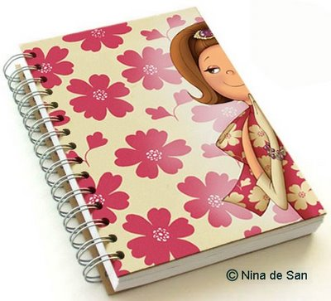Libreta carga la voz en la sílaba bre

Mariposa carga la voz en la sílaba po

Amor carga la voz en la sílaba mor

